Заявка на участие в конкурсе инновационных продуктов

Полное наименование образовательного учреждения (далее – ОУ) | Государственное общеобразовательное учреждение Средняя общеобразовательная школа № 268 Невского района Санкт-Петербурга
ФИО руководителя ОУ | Широкова Ирина Мефодевна
Телефон ОУ | (812) 589-27-05
Факс ОУ | 589-27-05
Электронная почта ОУ | school268@mail.ru
Адрес сайта ОУ в Интернете | http://school268.spb.ru/
Наименование продукта, представляемого на конкурс (далее – продукт) | «Создание и внедрение в практику преподавания системы ценностно-ориентированных элективных курсов на основе культурологического подхода к образованию».
Автор/авторский коллектив | Широкова Ирина Мефодевна, директор школы  Машевский Алексей Геннадьевич, заместитель директора по УВР  Юдина Наталья Александровна, заместитель директора по УВР, научный консультант школы, к. п. н., доцент кафедры управления и экономики образования СПб АППО
Форма инновационного  продукта | Модель
Тематика инновационного продукта: (согласно п.3.1 Положения о конкурсе инновационных продуктов) | «Воспитательный потенциал образовательной среды»:  «Внедрение современных технологий воспитания»

Общее описание инновационного продукта
Инновационный продукт представляет собой модель создания единой системы ценностно-ориентированных элективов и предметов по выбору. Модель задает последовательность действий и принципы формирования единой системы элективов и предметов по выбору аксиологической направленности.Схема представлена ниже, а технология раскрывается в соответствующем пункте.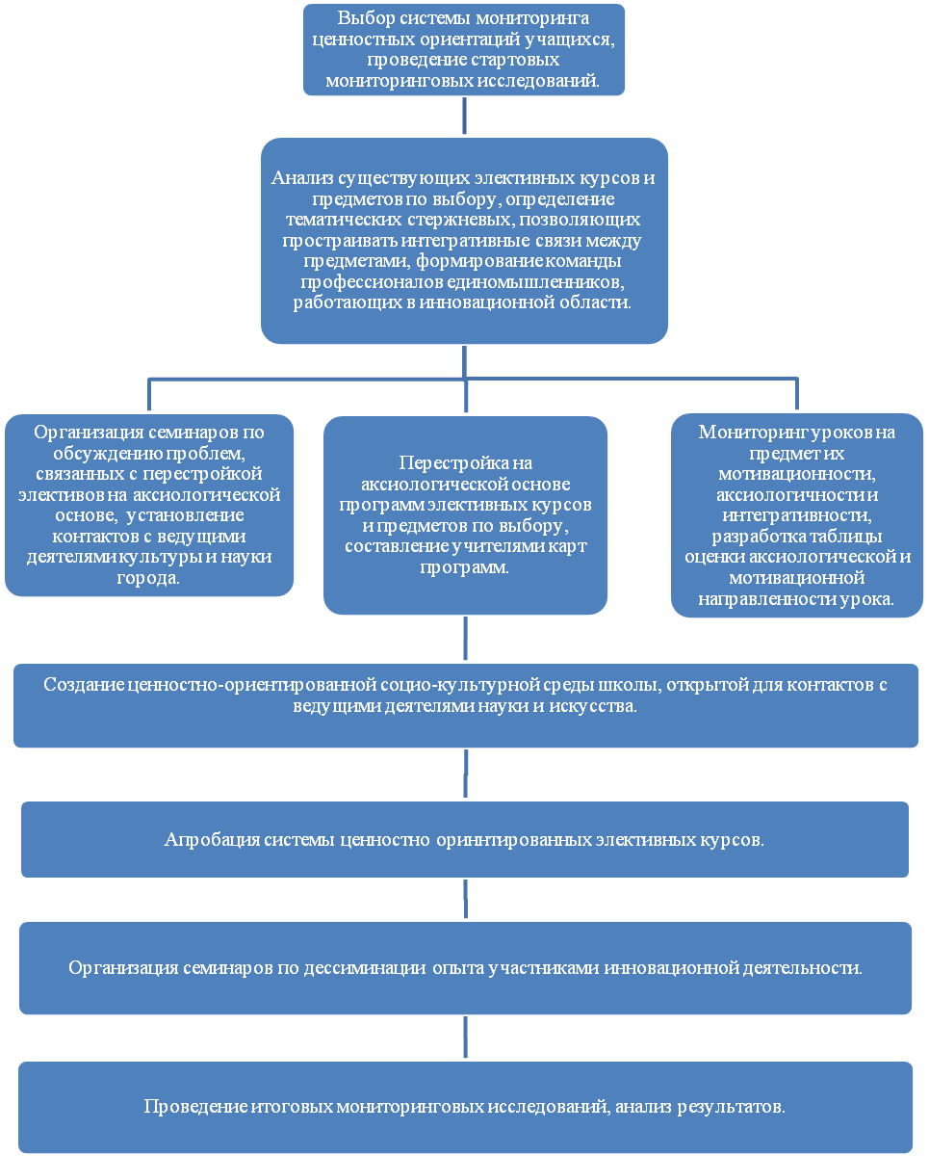

Глоссарий

1. Элективные курсы и предметы по выбору – курсы, обязательные в структуре профильного образования старшей школы, нацеленные на удовлетворение индивидуальных интересов, склонностей и потребностей каждого школьника, способствующие формированию целостного мировоззрения.
- Интегративный подход – путь, способ, направление достижений целей интеграции, заключающихся в формировании состояния связанности отдельных частей и функций знаниевого поля в целое.
- Аксиологичность – соответствие системе ценностных представлений данного типа культуры.
- Мотивационность, внутренняя мотивация – мотивация учащихся к познавательной деятельности, связанная не с внешними обстоятельствами, а с самим содержанием деятельности.
- Культурологический подход - определяется как конкретно-научная методология познания и преобразования педагогической реальности, имеющая своим основанием аксиологию, учение о ценностях и ценностной структуре мира; видение образования сквозь призму понятия культуры, то есть его понимание как культурного процесса, осуществляющегося в культуросообразной образовательной среде, все компоненты которой наполнены человеческими смыслами и служат человеку, свободно проявляющему свою индивидуальность, способность к культурному саморазвитию и самоопределению в мире культурных ценностей

Аналоговый анализ
Анализ имеющихся в открытом доступе материалов показывает, что аналогов предлагаемой нами модели создания системы ценностно-ориентированных элективных курсов не существует.
Проблема формирования ценностных представлений на основе культурологческого подхода представлена в нескольких источниках (например, Есипова Е.В. Культурологические основы формирования ценностного отношения к педагогической профессии. Автореферат дис. на соискание ученой степени к. п. н. Ростов-на-Дону, 2007 г.). Но ни один из авторов не связывает задач аксиологического характера с элективными курсами.
В сети присутствует большое количество программ по элективным курсам, однако, они не образуют системы, а то, что выдается за таковую (см. например http://gum1518sv.mskobr.ru/obrazovanie/elektivnye_kursy, http://nsportal.ru/shkola/russkii-yazyk/library/programma-elektivnogo-kursa-rechevoi-etiket) представляет собой обыкновенные перечни курсов по гуманитарному и естественнонаучному циклам.
В большинстве случаев использования элективных курсов в педагогической практике не уделяется внимания культурологическому подходу. Изначально инициатива разработки нашей модели целостной системы ценностно-ориентированных элективных курсов принадлежала доктору педагогических наук, заведующим кафедрой педагогики и андрагогики СПб АППО С.Г. Вершловскому. Именно он указывал на отсутствие в практике преподавания элективов системности и желательности создания модели, позволяющей преодолеть эту негативную тенденцию.

Необходимое ресурсное обеспечение при применении инновационного продукта
Требуется основательное повышение культурологической компетентности педагогов, что предполагает создание условий для установление прочных творческих связей с культурологическими кафедрами высших учебных заведений соответствующего учебного профиля.

Технология внедрения инновационного продукта: Что? Для чего и зачем? Для кого? Как?

Что?

Система элективных курсов и предметов по выбору.
Банк элективных курсов в настоящее время достаточно обширен, в нем наличествуют и курсы культурологической направленности, однако, как правило, набор предметов, предлагаемых старшеклассникам, носит случайный характер. Не прослеживаются междисциплинарные связи, для простраивания которых требуется выработка единых парадигмальных принципов. Эти недостатки предполагается преодолеть в рамках создания системы взаимосвязанных элективных курсов аксиологической направленности, которые характеризуют высокий обучающий и воспитательный потенциал культурологического подхода к образованию. Речь идет не о преподавании культурологии старшеклассникам, а о разработке системы ценностно и мотивационно ориентированных курсов по различным предметам, взаимодополняющим друг друга в деле формирования целостного представления о сущностном значении получаемых школьниками знаний, но сделать это можно только на базе культурологического подхода к образованию.

Для чего и зачем?
Данная модель преследует следующие цели:
1. Формирование у учащихся целостной, ценностно-ориентированной картины мира, отвечающей задачам нравственного и патриотического воспитания.
2. Формирование на базе повышения мотивации к саморазвитию активной, творческой личности учащегося, умеющего видеть, ставить и разрешать нестандартные проблемы, вытекающие из противоречий развития современного общества.
3. Создание системы непрерывной профессиональной переподготовки учителей на базе культурологического подхода, способствующей повышению инновационной культуры педагога.

Для кого?
Внедрение данной модели будет означать:
для учащихся: личностное становление в учебной деятельности, формирование ценностных ориентаций, понимание контекстной природы знания и роли его отдельных областей в социально-культурном развитии общества
для учителей: Повышение инновационной культуры педагога, приобретение культурологической компетентности

Как?
Модель описывает следующую последовательность действий:
- Выбор системы мониторинга: ценностных ориентаций учащихся, их учебной мотивации при изучении элективных курсов и предметов по выбору, степени культурологической компетентности учителей и их оценки предполагаемых инноваций. Проведение стартовых мониторинговых исследований.
Мониторинг проводится в форме анкетирования учащихся и учителей. Вопросы в анкетах носят интегративный характер и призваны выявить общий уровень культурной компетентности учащихся, сформированность у них ценностных представлений, отношение к предлагаемой системе элективов и предметов по выбору. В силу специфичности объекта исследования оценка здесь может носить исключительно качественный характер, и призвана выявить динамику настроений школьников. Анкетирование разумно проводить перед началом формирования системы элективов и в конце каждого учебного года. Образцы диагностических материалов прилагаются (приложения №1-№4).
- Анализ существующих элективных курсов и предметов по выбору, определение тематических стержневых, позволяющих выстраивать интегративные связи между предметами, формирование команды профессионалов единомышленников, работающих в инновационной области.
- На следующем этапе запускаются три параллельных процесса:
  - На основании исследования степени культурологической компетентности учителей и их готовности к использованию ИКТ технологий формируется постоянно действующий семинар, на котором обсуждаются проблемы, связанные с перестройкой элективов на аксиологической основе. Для этого школа устанавливает контакты со специалистами из высших учебных заведений (Педагогический Университет, Академия постдипломного образования, ИМЦ района) для привлечения специалистов в области культурологии, инновационных педагогических технологий. Составляется перспективный план работы постоянно действующего семинара. Цель данного направления – создание условий для непрерывной профессиональной переподготовки педагогов и обсуждения проблемных моментов, связанных с перестройкой элективных курсов и предметов по выбору.

- Перестройка на аксиологической основе программ элективных курсов и предметов по выбору. Идеология перехода такова: при неизменности содержания учебных программ и объема осваемого материала меняются цели и акценты обучения. Главная задача: в каждом элективном курсе и предмете по выбору добиваться устойчивого формирования ценностных представлений учащихся. Для этого выделяются параметры, по которым оценивается предлагаемый к изучению материал: его интегративность, мотивационность и аксиологичность. Учителями составляются карты программ, цель которых отрефлектировать мотивационную, интегративную и аксиологическую направленность тематических блоков или отдельных уроков предлагаемых курсов.
Возможная форма карты программ представлена в таблице №1. Соответствующие графы заполняются учителями в свободной форме. Задача: в каждом из тематических блоков или уроков выделить конкретный материал или идеи, способствующие задачам мотивационного, интегративного, аксиологического обучения.

Таблица №1.
Тематические блоки | Интеграция с другими областями знаний | Мотивация | Ценностные ориентации
Тема № 1….
Тема № 2…
…

- Параллельно проводится мониторинг уроков на предмет их мотивационности, аксиологичности и интегративности. Для этого разрабатывается таблица оценки аксиологической и мотивационной направленности урока. Ее вариант приведен в таблице № 2.

Таблица №2
Параметры оценки внутренней мотивации | Баллы | Макс. балл | Комментарии
1. Наличие интересного задания с высоким мотивационным потенциалом |  | 5
2. Умение учителя парадоксально ставить вопросы, по-новому освещать уже известное |  | 5
3.Удовлетворение потребности в новизне изучаемого материала |  | 4
4. Учет возрастных особенностей учащихся |  | 4
5. Учет стремления детей к двигательной активности на уроке |  | 3
6. Предоставление ученику свободы выбора  (вариативность заданий, формы работы) |  | 3
7. Учет потребности ребенка в использовании изучаемого материала в жизненной перспективе |  | 5
8. Создание потенциала для раскрытия личностного потенциала учащегося |  | 6
9. Эмоциональное удовлетворение от общения с учителем, одноклассниками на уроке |  | 4
10. Формирование у учащихся ощущения смысловой целостности получаемого знания |  | 7
11. Уровень интереса, проявившегося у учащихся на уроке |  | 7
12. Насколько личность учителя способствует формированию внутренней мотивации учащегося |  | 7
13. Наличие интегративных связей |  | 7
14. Нацеленность урока на формирование ценностных представлений у учащихся |  | 7
15. Формирование общекультурных компетенций |  | 7
Итог: |  | 81
Критерии выставления баллов
Не проявляется или проявляется слабо | Проявляется умеренно | Проявляется выражено | Проявляется ярко
0-1 | 2-3 | 3-4 | 4-7
Итог
Неудовлетворительный уровень мотивационной и аксиологической направленности урока | Удовлетворительный уровень мотивационной и аксиологической направленности урока | Высокий уровень мотивационной и аксиологической направленности урока
до 37 баллов | 38-60 баллов | 61-81 баллов

IV. Создание ценностно-ориентированной социо-культурной среды школы, открытой для контактов с ведущими деятелями науки и искусства. Установление связей с творческими союзами и научными учреждениями города. Организация встреч старшеклассников и педагогов с представителями культурной элиты города. В практику работы педколлетива должны войти периодические семинары и тематические педсоветы, посвященные актуальным проблемам образования и современной культуры, на которые приглашаются видные ученые (педагоги, психологи, культурологи). Удобной формой, способствующей вхождению учителей и старшеклассников в современное культурное пространство, является организация на базе школы творческих вечеров известных писателей, философов, художников, музыкантов города. Подобные встречи, к участию в которых приглашаются так же и родители, и представители педагогической общественности других ОУ делают школу неформальным культурным центром района.
V. Параллельно организуется проведение семинаров по дессиминации опыта участников инновационной деятельности. Предметом обсуждения на этих семинарах становятся принципы перестройки элективных курсов на основе культурологического подхода, обсуждение карт программ учителей, презентаций занятий и видеозаписей уроков. Живое общение в ходе коллективного обсуждения позволяет находить новые педагогические идеи, корректировать старые подходы к преподаванию.
VI. Проведение итоговых мониторинговых исследований, анализ результатов.

Описание эффектов, достигаемых при использовании продукта
Культурологический подход способствует формированию целостного мировоззрения у учащихся, складыванию их ценностных ориентаций, отвечает задачам нравственного и патриотического воспитания. Внедрение данной модели побуждает педагогов к личностному и профессиональному росту, повышению инновационной культуры преподавания, овладению культурологическими компетенциями. Складывается коллектив единомышленников-профессионалов, способных решать разнообразные задачи в деле формирования социо-культурного пространства школы, соответствующего уровню современных требований к содержанию и направленности отечественного образования. Создание и внедрение в практику преподавания системы ценностно-ориентированных элективных курсов на основе культурологического подхода к образованию носит, в полном смысле слова, социально-педагогический характер, способствуя успешной социализации учащихся и их подключению к национальным и общечеловеческим культурным ценностям.
По итогам мониторинговых исследований за 2008-2011 годы, в результате внедрения данной модели, наблюдалось возрастание у учащихся интереса к обучению в школе (количество отличников увеличилось с 18 (2008-09 гг.) до 25 (2010-11 гг.), количество победителей и призеров олимпиад различного уровня с 10 до 25), прослеживался рост интереса к овладению достижениями отечественной и мировой культуры, в частности к чтению.
Так же заметен рост оценки учащимися значимости элективных курсов в учебном процессе. С 2008 по 2011 гг. количество учеников удовлетворены качеством данных курсов возросло с 51% до 78% , количество опрошенных учеников, отмечающих наличие интегративных связей между элективами и другими предметами школьной программы с 53% до 66%.
Ряд показателей учебно-воспитательного процесса приведен ниже в таблице и графиках.
Таблица №3
Удовлетворенность учащихся от посещения элективных курсов и дополнительных занятий по выбору
 | 2008 г., % | 2010 г., % | 2011 г., %
1.Интересное преподавание учителя | 27 | 34 | 47
2.У меня формируются определенные интеллектуальные и культурные взгляды | 17 | 18 | 19
3.Я получаю определенные умения и навыки, в том числе, способствующие выбору будущей профессии | 19 | 25 | 16
4.Полученные знания обеспечивают мне лидерство среди одноклассников | 34 | 20 | 13
5.Другое | 3 | 3 | 5

График №1
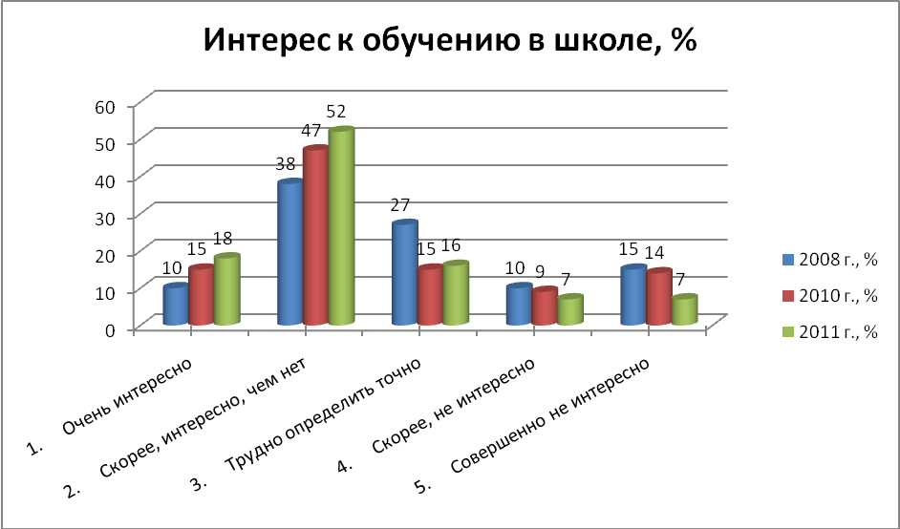

График №2
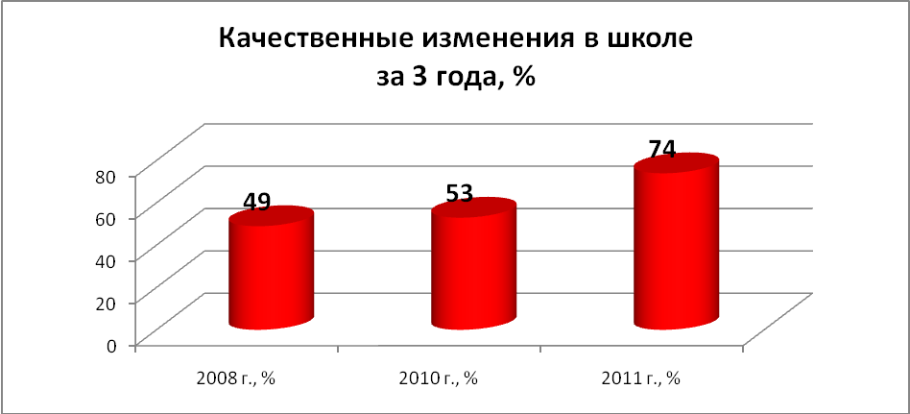

График №3
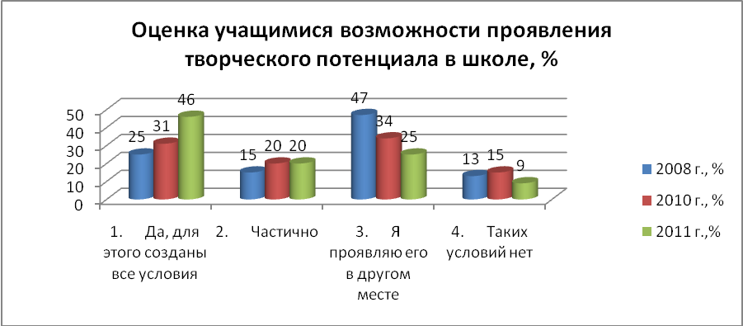

График №4
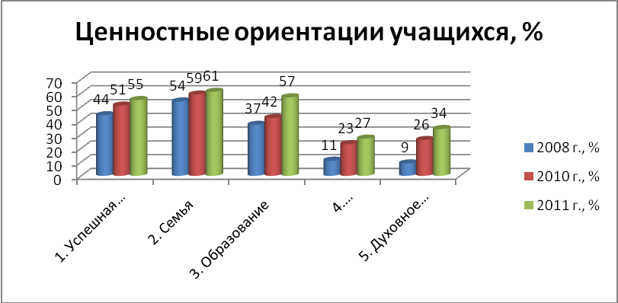

1 – успешная карьера
2 – семья
3 – образование
4 – интеллектуальное развитие
5 – духовное развитие

Возможные сложности при использовании инновационного продукта и пути их преодоления

При построении описываемой модели могут возникать сложности как внешнего, так и внутреннего характера.

Внешние:
- формализация учебного процесса, перегруженность учителей и администрации школы отчетностью, необходимостью много времени уделять оформлению и презентации своих педагогических достижений;
- сложности, возникающие из-за поколенческого разрыва с молодыми родителям, предъявляющими педагогу непривычные, иногда чрезмерные для него требования;
- существенная трансформация менталитета современных школьников в результате воздействия масс-медиа, вторжения в жизнь электронных носителей информации.

Внутренние:
- консерватизм учителей
- низкий инновационный потенциал педагогов
- несработанность педколлектива
- низкая культурологическая грамотность педагогов

На процесс внедрения инновационных образовательных технологий в учебную деятельность, может влиять “антиинновационное” поведение педагогов, и те противоречия, которые органически присущи нововведениям в организациях и которые невозможно отменить. Конкретные проявления их сильно варьируются в зависимости от личных установок, жизненных планов, интересов и тому подобное. Проявления эти преодолимы.
Для успешного построения системы ценностно-ориентированных элективов, особое внимание необходимо уделить проблеме информированности учителя, поддержке его творческих начинаний и обеспечение понятных и доступных способах получения недостающих знаний в области педагогики, культурологии, аксиологии.
В связи с этим от руководителей проекта требуется умение так подавать информацию, чтобы не оставлять людей равнодушными, разнообразить источники информации, создавать такие условия, такую ситуацию, при которой учитель должен будет выработать свой взгляд, свое мнение.
Есть вероятность, что в конкретных условиях современной школы, высокой загруженности учителей и растущих разнообразных требований к учебному процессу учителя не смогут в полной мере справиться с поставленными задачами. Речь ведь идет не просто о создании новых элективов, а фактически об изменении отношения педагогов к своей роли. Вместо трансляторов определенных предметных знаний они должны превратиться в интеграторов смыслов, вооруженных пониманием проблем и перспектив развития современной цивилизации. Однако даже если построение модели не будет осуществлено в полной мере, можно рассчитывать на то, что наработанный задел будет способствовать дальнейшему успешному движению в направлении повышения мотивационной и аксиологической составляющей обучения, постепенному росту культурного уровня учителей и учащихся, формированию творческой атмосферы в школе.

Представляя заявку на конкурс, гарантируем, что авторы инновационного продукта:
- согласны с условиями участия в данном конкурсе;
- не претендуют на конфиденциальность представленных в заявке материалов и допускают редакторскую правку перед публикацией материалов;
- принимают на себя обязательства, что предъявленная в заявке информация не нарушает прав интеллектуальной собственности третьих лиц.
подпись автора продукта |  | расшифровка подписи
подпись автора продукта |  | расшифровка подписи
подпись автора продукта |  | расшифровка подписи

М.П. «____» ________________ 2013 г.

